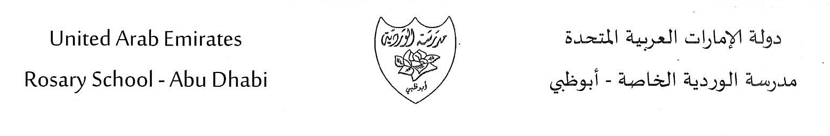
الخطة الأسبوعية
الفصل الأول للعام الدراسي 2018- 2019
الصف : الثاني الأساسي.
- الأسبوع السادس من 7 أكتوبر إلى 11 أكتوبر
الأعمال الصفية
الدرس الرابع. تسميع صورة آية الكرسي |  |  |  | التربية الإسلامية
الأحد والاثنين / المفردات والتراكيب ( الوحدة الثانية )  الثلاثاء : قراءة / قصة تكشيرة  الأربعاء : الإملاء  في حديقة الحيوانات : أسودٌ ونمورٌ وفهودٌ مفترسةٌ، وبطاتٌ تسبح في الماء  الخميس : قراءة / قصة تكشيرة |  |  |  | اللغة العربية
العد بالتجاوز بمقدار 2 أو 5 أو 10 على لوحة المئة  العد بالتجاوز بمقدار 2 أو 5 أو 10 باستخدام المجموعات المتساوية  حل المسائل (إيجاد نمط ) |  |  |  | الرياضيات
الوحدة الثالثة : الحيوانات  الدرس ( 2 ) : نمو الحيوانات وتغيرها  الوحدة السابعة : الطباعة باللمس  الدرس ( 1 ) ( 2 ) ( 3 ) |  |  |  | العلوم
مدن بلادي الجميلة من ص 52 الى 55 / المجتمع قديما من ص 61 الى ص 64 |  |  |  | الدراسات الاجتماعية
Décrire des personnages.  Titre : ’Il est comment?  Livre page :7 .  Fiche de travail.  Activités page 7 . |  |  |  | اللغة الفرنسية
الواجبات والتكليفات المنزلية
الخميس  الرياضيات  ص 125-126 | الأربعاء  الرياضيات  ص123-124 | الثلاثاء | الاثنين  الرياضيات  ص117-118 | الأحد  الدراسات الاجتماعية  ص 54 وص64
ملاحظات :
- يحل الطلاب واجبهم في مواد محددة حسب الجدول الدراسي لكل شعبة .

